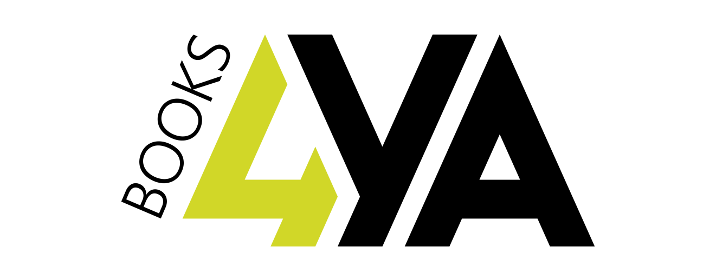

Books4YA - nowe wydawnictwo dla młodzieży

Books4YA – dlaczego?
Wydawnictwo Zielona Sowa towarzyszy dzieciom i ich rodzicom od ponad dwudziestu pięciu lat. W jego portfolio nie brakuje jednak książek dla starszych czytelników (young adults, YA).Doskonale zdajemy sobie sprawę, że młodzież jest wyjątkowym odbiorcą. Ci młodzi, zawieszeni jeszcze przez chwilę pomiędzy dziecięcym światem, a światem dorosłych, potrzebują szczególnej uwagi. Zasługują na książki, które będą kierowane bezpośrednio do nich. Dlatego powstaje Books4YA.
Books4YA – dla kogo?
Pod nowym logo będą ukazywać się wszystkie książki dla czytelników 12+. Zależy nam, by młodzież miała coś tylko dla siebie. Swoje wydawnictwo, swoje książki, swoje tytuły, swoje serie, swoje autorki i autorów. Sięgając po książki z logo Books4YA młodzi będą mieć gwarancje, że to pozycje dedykowane właśnie im. To oczywiście nie wyklucza dorosłych.
Books4YA – o czym?
O czym lubią czytać młodzi? O takich jak oni sami, o sprawach, które bliskie są współczesnym młodym dorosłym. Nie stronią od tematów trudnych, kontrowersyjnych. Szukają książek o świecie, który ich otacza, ale interesują ich też książki fantasy, thrillery czy sensacja. Jak widać młodzież nie ogranicza się do jednej czy dwóch kategorii książek, dlatego Books4YA też nie będzie zamykało się tylko na kilka kategorii literatury młodzieżowej.

Books4YA – nic dla was bez was!
Parafrazując słynne słowa „nic o was bez was” chcemy, by w przypadku książek wydawanych w ramach BOOKS 4YA to właśnie młodzi czytelnicy mieli wpływ na to jak będzie kształtować się oferta oficyny. Stawiamy na dwukierunkową komunikację. Będziemy wyjątkowo aktywni w mediach społecznościowych i w miejscach, gdzie można znaleźć młodzież.
Books4YA - dodruk poproszę.
Tytuły 12+ i 15+ w wydawnictwie ukazują się już od dawna. By uporządkować ofertę, zdecydowaliśmy na wszystkich dodrukach książek dla tych dwóch grup wiekowych, zastąpić logo Zielonej Sowy, nowym. To pozwoli bez trudu rozpoznać książki kierowane do młodych dorosłych.
Books4YA - to będzie sztos!
Jak dzieci, a raczej młodzież cieszymy się na nasze nowe wydawnictwo i na wszystkie tytuły, które wydamy jeszcze w tym roku. Jesteśmy przekonani, że znajdą one szerokie grono fanek
i fanów. Będzie się działo. Sami zobaczcie.

*************************************************************************
A przed nami…
Juno Dawson: Targ mięsny (premiera: 16 czerwca 2021)
Książka dostała nagrodę 2020 YA Book Prize magazynu „The Bookseller”. Autorka w sposób niezwykle szczery i surowy ujawnia mroczną prawdę o branży modowej, której nie ominęło #TimesUp i #MeToo.

Cynthia Murphy: Czeka cię śmierć (premiera: 30 czerwca 2021)
Trzymający w napięciu thriller, utrzymany w klimacie lat 90., z seryjnym mordercą w tle. Młode, ciemnowłose kobiety padają ofiarami ataków w całym mieście. Niamh, główna bohaterka powieści idealnie pasuje do tego opisu…

Sue Wallman: Wiem, że to ty (premiera: lipiec 2021)
Kolejny trzymający w napięciu thriller autorki Kłamstwa minionego lata, Dzisiaj umrzesz ty i Zobacz, jak oni kłamią. Co się stanie, kiedy w nowej szkole ktoś odkryje twój mroczny, od dawna skrywany sekret?

Joanna Jagiełło: Nie wiesz o mnie wszystkiego (premiera: jesień 2021)
Mocna powieść obyczajowa o toksycznym związku, stracie, ale też o odmienności, która sprawia, że jesteś prześladowany.
Joanna Jagiełło jak zawsze w mistrzowski sposób angażuje czytelnika w wykreowany przez siebie świat, świat współczesnych nastolatków.

Kat Ellis: Harrow Lake (premiera: wrzesień 2021)
Życie w Harrow Lake - miasteczku, które słynie z kultowego już w historii kinematografii horroru, może w istocie okazać się horrorem.

Kiran Millwood Hargrave: The Deathless Girls
Gotycki, feministyczny retelling jednej z najbardziej popularnych powieści wszechczasów – Drakuli. Tym razem historię opowiadamy z punktu widzenia jego niewolnic.

Lisa Lueddecke: Las kości i dusz
Kolejna powieść fantasy popularnej amerykańskiej pisarki młodego pokolenia tym razem przeniesie czytelnika się do świata nawiedzonego zamku, ciemnego, niebezpiecznego lasu i deszczu. Trującego deszczu.

Więcej informacji:
Filip Pokrzywniak: kontakt@books4ya.pl
https://www.instagram.com/books4ya/

